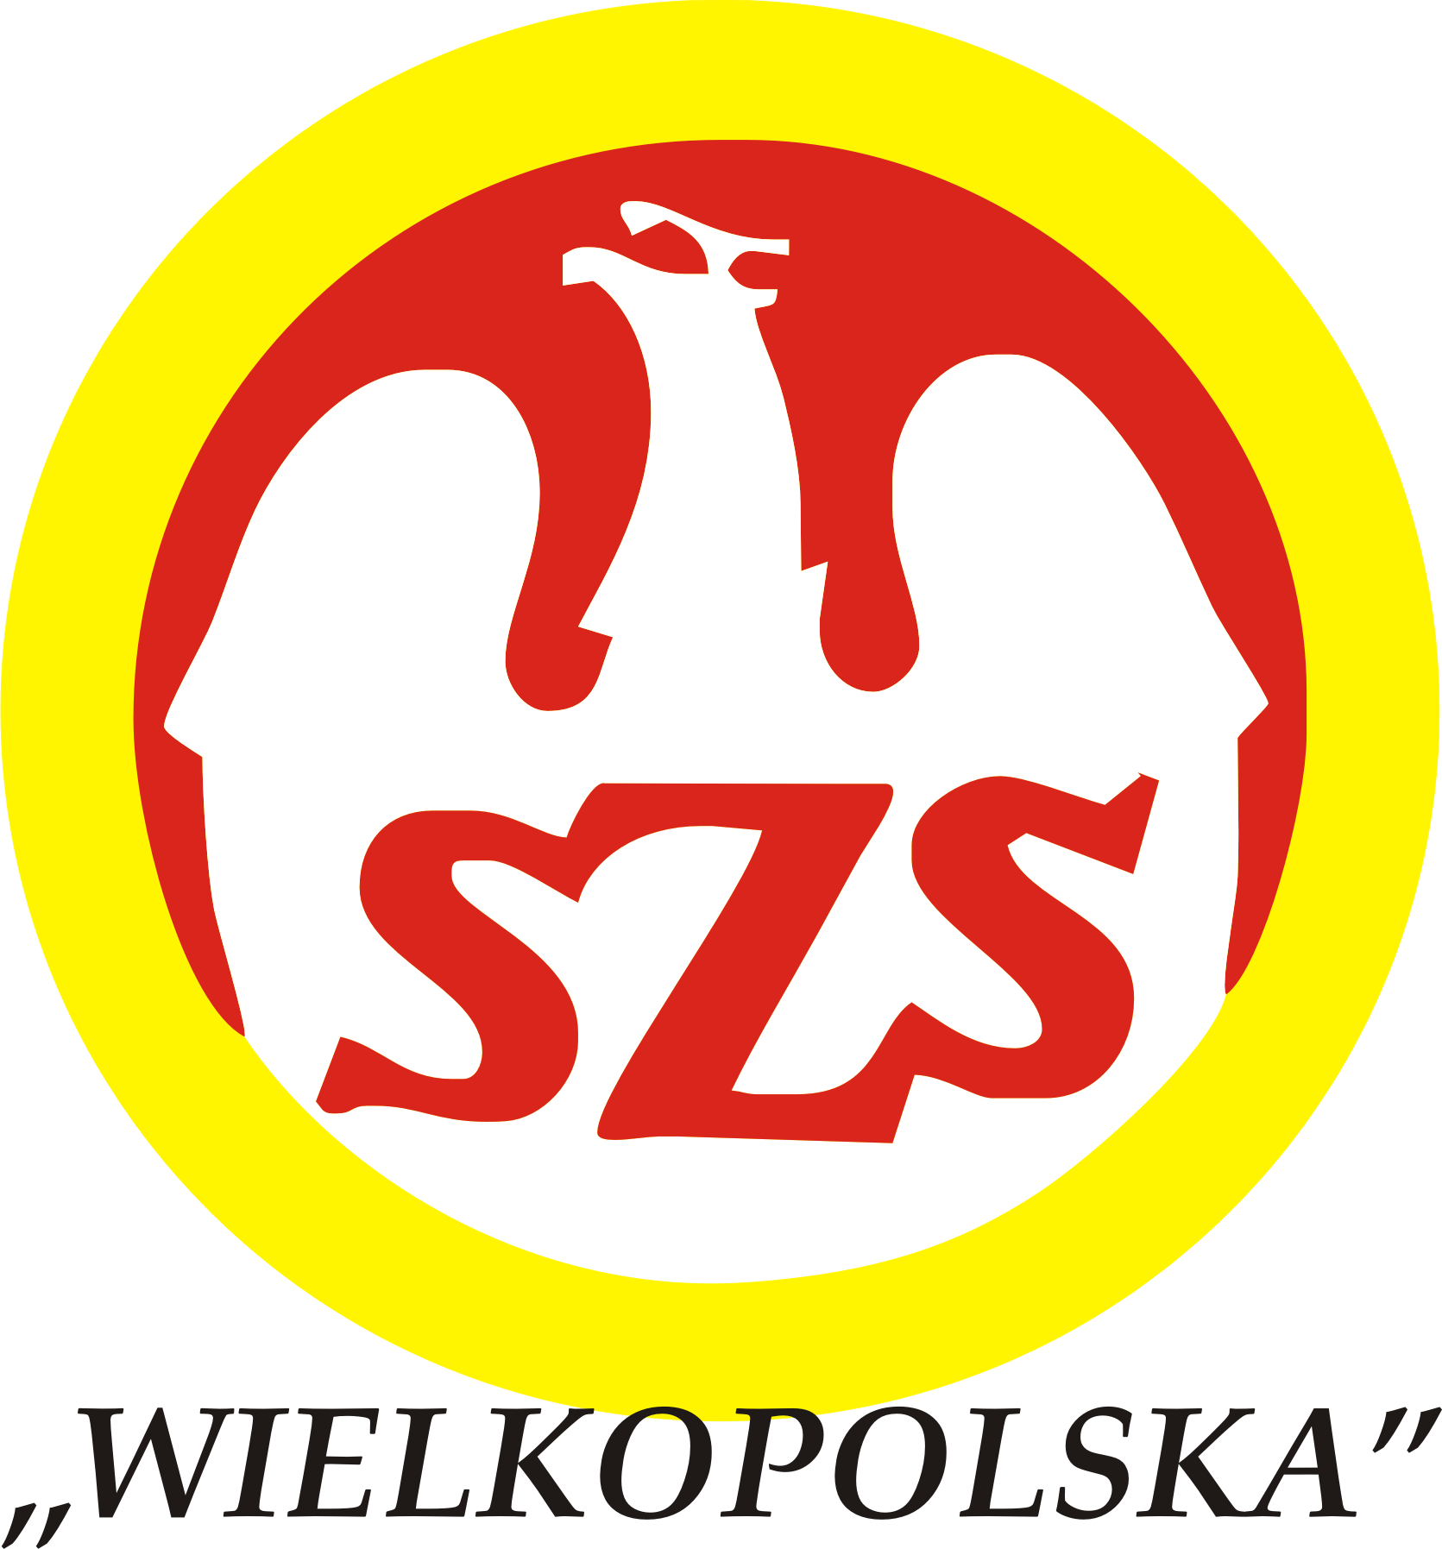
XXIV IGRZYSKA MŁODZIEŻY SZKOLNEJ POWIATU POZNAŃSKIEGO
ROK SZKOLNY 2022/2023

Komunikat organizacyjny

Półfinał A Powiatu Poznańskiego w Unihokeju chłopców IGRZYSKA MŁODZIEŻY SZKOLNEJ

CEL IMPRZEY:
- wyłonienie Reprezentantów Powiatu Poznańskiego na finały wojewódzkie,

ORGANIZATORZY:
– Szkolny Związek Sportowy „WIELKOPOLSKA”

TERMIN, MIEJSCE i PROGRAM:
20.10.2022r (czwartek).
Szkoła Podstawowa w Pecnej
ul. Główna 20

Pierwszy mecz godz. 9:30

SĘDZIOWIE
Sędziów zapewnia organizator półfinału powiatu poznańskiego

UCZESTNICTWO I SPOSÓB PRZEPROWADZENIA ZAWODÓW
system gry „KAŻDY Z KAŻDYM”

ZGŁOSZENIA
www.srs.szs.pl

Zgłoszenia na półfinał powiatu na drukach wygenerowanych z systemu SRS

Aktualne (podpisane i opieczętowane) legitymacje.

BRAK LISTY ZGŁOSZENIOWEJ WYGENEROWANEJ Z SYSTEMU SRS DYSKWALIFIKUJE ZAWODNIKÓW Z UDZIAŁU
W ZAWODACH!!!

Zadanie Realizowane Ze Środków:

